**武汉纺织大学**

**《网页动画与三维网页制作》作业**

**题目： CSS基础应用**

**成 绩：**

**学 号： 1804240931**

**姓 名： 张守强**

**班 级： 计算机11804班**

**指导教师： 张俊杰**

**报告日期：2021年04月05日**

**一．CSS 颜色**

指定颜色是通过使用预定义的颜色名称，或 RGB、HEX、HSL、RGBA、HSLA 值。

1. **代码实现**

**1.基础教程**

（1）CSS 文本颜色

（2）为 HTML 元素设置背景色

（3）设置边框的颜色

（4）背景颜色

body {

background-color: lightblue;

}

</style>

</head>

<body>

<h3 style="color:SlateBlue;">我的作业</h3>

<p style="background-color:Tomato;">此页面拥有浅蓝色背景色！</p>

<h1 style="border: 2px solid Tomato;">红色边框</h1>

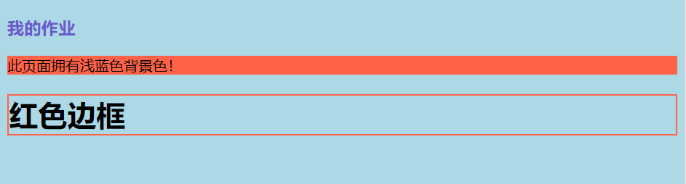

**2.中级教程**

（1）CSS 布局 - 水平和垂直对齐

（2）水平导航栏实例，创建具有深色背景色的基础水平导航栏，并在用户

（3）CSS 不透明度 / 透明度，

body {

background-color: lightblue;

margin: auto;

width: 60%;

border: 3px solid #73AD21;

padding: 10px;

opacity: 0.5;

}

li {

float: left;

}

li a {

display: block;

color: white;

text-align: center;

padding: 14px 16px;

text-decoration: none;

}

li a:hover {

background-color: #111;

}

<div class="center">

</div>

<p>50% 不透明度的图像：</p>

<img src="/i/photo/tulip-red.jpg" alt="Tulip" width="300" height="200">

<ul>

<li><a class="active" href="#home">Home</a></li>

<li><a href="#news">News</a></li>

<li><a href="#contact">Contact</a></li>

<li><a href="#about">About</a></li>

</ul>

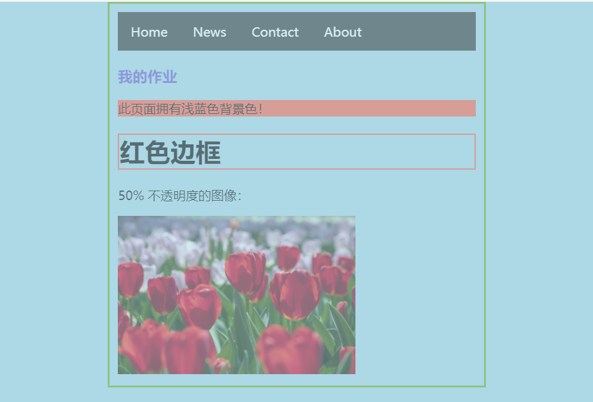

**3.高级教程**

（1）CSS 圆角

（2）CSS 多重背景

（3）CSS 渐变可以显示两种或多种指定颜色之间的平滑过渡。

#grad1 {

height: 600px;

background-color: red;

background-image: linear-gradient(to bottom right, Violet, DodgerBlue);

}

#rcorners1 {

border-radius: 25px;

background: #73AD21;

padding: 20px;

width: 200px;

height: 150px;

}

.div2 {

border: 1px solid black;

height: 120px;

width: 150px;

background: url(/i/photo/flower.gif);

background-repeat: no-repeat;

background-size: cover;

}

<div id="grad1">

<p>拥有指定背景颜色的元素的圆角：</p>

<p id="rcorners1">Rounded corners!</p>

<h2>background-size: cover:</h2>

<div class="div2">

<p>Lorem ipsum dolor sit amet.</p>

</div>

